Весенне-летний пожароопасный период
Весна в этом году пришла нежданно рано. Теплая сухая погода стала для, народа знаком для начала наведения порядка на приусадебных участках. Но сжигают мусор не только дачники и владельцы личных земельных участков, к сожалению, такая практика используется и на придорожных территориях - вдоль полей, лугов, обочин дорог тянутся едкие струйки белого дыма.
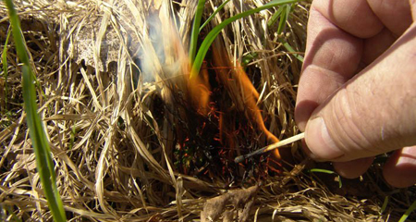
И хотя в Беларуси выжигание сухой растительности запрещено законом (в соответствии со ст. 15.57 Кодекса Республики Беларусь об административных правонарушениях предусмотрена ответственность за выжигание сухой растительности, трав на корню, а также стерни и пожнивных остатков на полях либо за непринятие мер по ликвидации палов — наложение штрафа от 10 до 40 базовых величин, а ст. 15.58 за разжигание костров в запрещенных местах предусмотрено предупреждение или наложение штрафа до 12 базовых величин), желание избавиться с помощью зажженной спички от мусора и сухой травы у наших граждан не пропадает.
Практически каждый год весенние палы приводят к несчастным случаям - возгораниям жилых домов, хозяйственных построек, травмированию и гибели людей. В 2014 году в результате выжигания сухой растительности в республике произошло 3 204 пожара на площади 2 456,8 га; в 263 случаях выжигание сухой растительности, разведение костров закончилось пожарами. В огне погибли 5 человек, при чем, в четырех случаях люди выжигали сухую растительность на своих приусадебных участках.
Весенние палы ежегодно наносят серьезный урон и окружающей среде. В результате таких действий нарушается естественный природный баланс, кроме этого налы могут привести к масштабным пожарам в лесах и на торфяниках. Огонь губит зверей и пресмыкающихся, уничтожает кладки и места гнездования птиц, обедняет видовой состав луговой растительности. В местах, где прошли палы, уже не будет прежнего разнотравья, освободившуюся территорию захватят сорняки.
Но не только траву не стоит сжигать во время весенней уборки. Нельзя сжигать изделия из пластика (они выделяют диоксины), а также окрашенные куски дерева (в большинстве красок содержался свинец), резиновые изделия, старую мебель. Следует помнить, что при горении все эти материалы выделяют опасные для здоровья вещества.
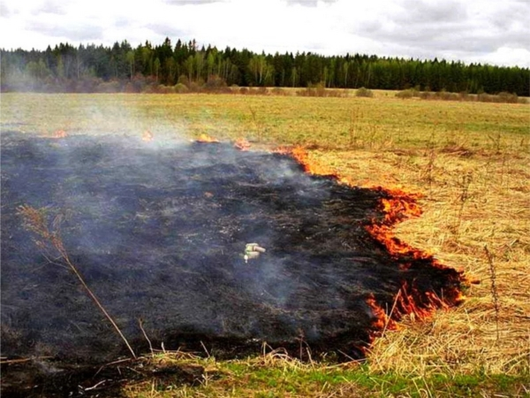
Тем же, кто любит отдыхать на природе, не лишним будет напомнить:
- не оставляйте в местах отдыха непотушенные костры, спички, окурки, стеклянные бутылки (на солнце они работают как увеличительные стекла, фокусируют солнечный свет и поджигают траву, мох и т.д.);
- не проходите мимо горящей травы, при невозможности потушить пожар своими силами, сообщайте о возгораниях в дежурную службу МЧС по тел. «101», «112».
После внесения изменений в правила пожарной безопасности допускается контролируемое разведение костров для сжигания мусора и отходов на площадках. При этом площадки должны быть окаймлены очищенной от минерального слоя почвы полосой, ширина которой не менее 0,25 м. Жечь отходы допустимо при слабом ветре и при соблюдении следующих расстояний: 15 м от зданий и сооружений, 20 м от лесного массива, 30 м от мест, где складируется сено или солома. Дополнительно в правилах указано, что на приусадебных участках допускается приготовление пищи в специальных приспособлениях на минимальном расстоянии до зданий и сооружений не менее 4 м.
По информации сайта МЧС
Согласно статье 15.57 Кодекса Республики Беларусь об административных нарушениях, за выжигание сухой растительности, трав на корню, а также стерни и пожнивных остатков на полях либо непринятие мер по ликвидации палов виновные лица привлекаются к административной ответственности в виде штрафа в размере от десяти до сорока базовых величин, т.е. от 1,8 млн. до 7,2 млн. белорусских рублей по состоянию на март этого года. Также разведение костров в запрещённых местах влечёт предупреждение или наложение штрафа в размере до двенадцати базовых величин.

